TECNOLÓGICO NACIONAL DE MEXICO
Instituto Tecnológico de Culiacán


TITULACIÓN INTEGRAL

OPCION:
INFORME TÉCNICO DE RESIDENCIA PROFESIONAL

NOMBRE DEL PROYECTO:
Desarrollo de un sistema de adquisición y visualización de datos en tiempo real para una maquina universal

ALUMNO(S)
Inzunza Flores Daniel Sebastián

CARRERA :
Ingeniería en Sistemas Computacionales

Núm.(s). De Control.
20170703

Culiacán, Sinaloa (2026)
Índice

Capítulo I: Generalidades del proyecto 1
1. Introducción: 1
2.- Descripción de la empresa u organización y del puesto o área del trabajo del estudiante. 2
3. Problema a resolver. 3
4. Objetivos. 4
4.1 Objetivo general. 4
4.2 Objetivos específicos. 4
4.3 Justificación. 4
Capítulo II: Marco Teórico 6
5 Fundamentos teóricos: 6
5.1 Marco Referencial 6
5.2 Marco Teórico 6
5.2.1 Ensayo de tracción 6
5.2.2 Variables principales del ensayo 6
5.2.3 Esfuerzo y deformación 6
5.2.4 Sistemas de adquisición de datos 7
5.2.5 Visualización de datos en tiempo real 7
5.2.6 Sistemas embebidos 7
5.2.7 Inteligencia artificial aplicada al análisis de datos 7
5.3 Marco Conceptual 7
5.4 Marco Contextual 8
Capítulo III: Desarrollo 9
6 Procedimiento y descripción de las actividades desarrolladas. 9
6.1 Determinación de tiempos de las actividades: 9
6.2 Descripción de las actividades realizadas. 9
6.2.1 Requisitos y Alcance 9
6.2.1.1 Identificación de Necesidades del Sistema 9
6.2.1.2 Definición de Requerimientos Funcionales 9
6.2.1.3 Definición de Requerimientos No Funcionales 10
6.2.1.4 Delimitación del Alcance del Proyecto 10
6.2.2 Herramientas y Entorno 10
6.2.2.1 Selección de Herramientas de Desarrollo 10
6.2.2.1.1 Herramientas de Programación 10
6.2.2.1.2 Herramientas de Inteligencia Artificial 10
6.2.2.2 Configuración del Entorno de Desarrollo 11
6.2.2.3 Configuración del Sistema Operativo Embebido 11
6.2.3 Diseño de la Arquitectura del Sistema 11
6.2.3.1 Diseño de la Arquitectura General 11
6.2.3.2 Diseño del Módulo de Adquisición 11
6.2.3.3 Diseño del Módulo de Procesamiento 11
6.2.3.4 Diseño de la Interfaz Gráfica 12
6.2.3.5 Diseño del Sistema de Comunicación 12
6.2.4 Desarrollo del Módulo de Adquisición y Procesamiento de Datos 12
6.2.4.1 Implementación del Módulo de Adquisición 12
6.2.4.2 Implementación del Simulador de Datos 12
6.2.4.3 Procesamiento de Variables Mecánicas 12
6.2.4.4 Implementación de Almacenamiento de Datos 12
6.2.5 Desarrollo del Sistema de Análisis y Visualización de Datos 13
6.2.5.1 Desarrollo de la Interfaz Web 13
6.2.5.2 Implementación de Gráficas Dinámicas 13
6.2.5.3 Implementación de Tablas de Datos 13
6.2.5.4 Desarrollo de Herramientas de Interacción 13
6.2.5.5 Integración del Asistente Inteligente 13
6.2.6 Pruebas, Validación y Documentación del Sistema 14
6.2.6.1 Pruebas Funcionales 14
6.2.6.2 Validación de la Interfaz 14
6.2.6.3 Validación del Sistema de Comunicación 14
6.2.6.4 Elaboración de la Documentación Técnica 14
CAPÍTULO IV: RESULTADOS 15
7.1.- Resultados, gráficas, prototipos, manuales y validación del sistema 15
7.1.1.- Arquitectura Final del Sistema 15
7.1.2.- Diagrama de casos de uso 16
7.1.3.- Diagrama de clases 18
7.1.4.- Diagrama de secuencia 19
7.1.5.- Diagrama de actividades 20
7.1.6.- Implementación Física del Sistema 22
7.1.7.- Resultados de la Adquisición de Datos 22
7.1.8.- Visualización de Datos en Tiempo Real 22
7.1.9.- Configuración de probeta y escalas 24
7.1.10.- Integración del Asistente Técnico Inteligente 24
7.1.11.- Herramientas de Configuración y Personalización 25
7.1.12.- Exportación y almacenamiento de datos 26
7.1.13.- Validación del Sistema 26
7.1.14.- Manual de Usuario 27
7.1.15.- Manual Técnico 27
Capítulo V: Conclusiones 28
8.1 Conclusiones del proyecto 28
8.2 Recomendaciones 28
8.3 Experiencia Personal Profesional Adquirida 29
Capítulo VI: Competencias desarrolladas 31
9 Competencias desarrolladas y/o aplicadas. 31
Capítulo VII: Fuentes de Información 32
10 Referencias bibliográficas y virtuales. 32

índices de tablas, gráficas y figuras:
Figura 1: Calendario de actividades………………………………………………………..9
Figura 2: Arquitectura general del sistema desarrollado………………………………..16
Figura 3: Diagrama de casos de uso del sistema………………………………………..17
Figura 4: Diagrama de clases del sistema……………………………………………….18
Figura 5: Diagrama de secuencia del proceso de adquisición de datos ………………19
Figura 6: Diagrama de actividades del funcionamiento del sistema …………………..21
Figura 7: Interfaz principal del sistema en funcionamiento ……………………………23
Figura 8: Gráfica fuerza-desplazamiento obtenida durante el ensayo ………………23
Figura 9: Gráfica esfuerzo-deformación generada por el sistema……………………..24
Figura 10: Panel de configuración de probeta …………………………………………..24
Figura 11: Panel del asistente técnico integrado en la interfaz…………………………25
Figura 12: Herramientas de configuración integradas en la interfaz ………………….26

Tabla 1: Casos de uso principales…………………………………………………........18
Tabla 2: Clases y módulos principales ………………………………………………….18
Tabla 3: Variables procesadas por el sistema …………………………………………22
Tabla 4: Funciones de almacenamiento implementadas ……………………………..26
Tabla 5: Validación funcional del sistema ………………………………………………27

Agradecimientos

La culminación de esta etapa llamada universidad no es un logro solitario, sino el resultado del esfuerzo conjunto de quienes creyeron en mí.

A mi padre, Zeyn Benito Inzunza Soto, mi eterno agradecimiento por ser el pilar en mi vida y en mi familia. Gracias por tu trabajo incansable y por tu sacrificio para brindarnos una vida mejor es un legado que honraré siempre.

A mi madre Ruth Flores Zatarain, quien ha moldeado al hombre al que soy hoy. Gracias por ser mi brújula moral, por inculcarme valores y ayudarme con amor en los momentos difíciles. Sin su guía y sus consejos, este camino me habría sido imposible.

A todos mis tíos y tías, quienes me han brindado un apoyo incondicional sin importar mis errores, siempre estuvieron a mi lado, gracias a todos ustedes pude seguir adelante.

A mi Hermano Zeyn Andres Inzunza Flores, reconozco tu presencia como una guía y un pilar en la vida de nuestra familia. Como hermano mayor ejemplar, has asumido con sabiduría la responsabilidad de ver por nuestro bienestar. Tu esfuerzo y sacrificio han creado un ambiente de apoyo y seguridad para nuestro desarrollo.

A mis hermanas, Zeyna Lucia Inzunza Salcido y Karla Janeth Inzunza Salcido, por siempre estar a mi lado. Gracias por escucharme siempre. Quiero que sepan que siempre encontrarán en mí un apoyo incondicional.

A mi asesor externo, Omar Jhovany Payán Serrano, le expreso mi más sincero agradecimiento por su invaluable apoyo durante este proceso de residencias. Gracias por su constante disposición al diálogo y por su comprensión. Su guía transformó esta etapa en una experiencia enriquecedora y desafiante, de la cual he obtenido numerosos aprendizajes.

A mi asesor interno Zuriel Dathan Mora Felix, mi más sincero agradecimiento por su constante apoyo y guía invaluable a lo largo de todo el proceso de mis residencias profesionales. Su experiencia y sabiduría fueron fundamentales para convertir cada desafío en una valiosa oportunidad de aprendizaje. Hizo de esta etapa una experiencia enriquecedora.

A Tecnológico Nacional de México / Instituto Tecnológico de Culiacán
porque durante las residencias me hicieron sentirme parte de algo importante, una comunidad abierta a recibir el talento joven para innovar en el mercado laboral no sólo en nuestra ciudad, sino en todo el mundo.

A todos ustedes, gracias.
Resumen

El presente proyecto de residencia profesional consistió en el desarrollo de un sistema de adquisición y visualización de datos en tiempo real para una máquina universal de ensayos de tracción utilizando una Raspberry Pi 4 como plataforma principal de procesamiento. El problema abordado surgió de la necesidad de mejorar la visualización, monitoreo y almacenamiento de los datos generados durante los ensayos mecánicos, debido a que en diversos entornos de trabajo la información obtenida no es procesada ni representada de manera eficiente en tiempo real. Por ello, el objetivo principal del proyecto fue diseñar e implementar una interfaz capaz de adquirir, procesar y representar gráficamente variables mecánicas como fuerza, desplazamiento, esfuerzo y deformación durante la ejecución de ensayos de tracción.

El desarrollo del proyecto se realizó mediante una metodología orientada al análisis, diseño, implementación y validación del sistema. Para ello, se utilizaron tecnologías como Python, Dash, Plotly y Raspberry Pi OS, además de herramientas de comunicación mediante GPIO y procesamiento de datos en tiempo real. El sistema fue estructurado mediante una arquitectura modular compuesta por módulos de adquisición, procesamiento, visualización y almacenamiento de información. Asimismo, se integraron funciones adicionales como exportación de datos en formato CSV, modo oscuro, paneles de configuración y un asistente técnico basado en inteligencia artificial.

Como resultado, se obtuvo un sistema funcional capaz de operar sobre Raspberry Pi 4 y recibir señales digitales provenientes de sensores conectados a una máquina universal de ensayos de tracción real. El sistema logró representar gráficas dinámicas en tiempo real, almacenar información y mejorar la interacción del usuario mediante herramientas visuales y de asistencia técnica. Finalmente, se concluyó que el uso de plataformas embebidas y tecnologías web representa una alternativa viable para el desarrollo de sistemas de monitoreo y análisis aplicados al área de ingeniería, además de establecer una base sólida para futuras mejoras y ampliaciones del proyecto.

Capítulo I: Generalidades del proyecto

1. Introducción:

En la actualidad, los sistemas de adquisición y análisis de datos en tiempo real representan una herramienta fundamental en los procesos de evaluación y control dentro del área de ingeniería y caracterización de materiales. Las máquinas universales de ensayos de tracción permiten obtener información relacionada con el comportamiento mecánico de distintos materiales sometidos a esfuerzos, generando datos importantes como fuerza, desplazamiento, esfuerzo y deformación. Sin embargo, en diversos entornos de trabajo aún existen limitaciones relacionadas con la visualización, almacenamiento e interpretación inmediata de la información generada durante los ensayos, dificultando el análisis eficiente de los resultados obtenidos.

El presente proyecto aborda el desarrollo de un sistema de adquisición y visualización de datos en tiempo real para una máquina universal de ensayos de tracción, utilizando una Raspberry Pi como plataforma principal de procesamiento y una interfaz web diseñada para mostrar gráficas, tablas y resultados del ensayo de manera dinámica. El propósito del trabajo consiste en facilitar el monitoreo y análisis de los datos generados durante las pruebas mecánicas, proporcionando una herramienta accesible y adaptable para entornos académicos y de laboratorio.

El desarrollo del proyecto fue planteado mediante una arquitectura modular compuesta por un sistema de adquisición de datos, un módulo de procesamiento, una interfaz gráfica de usuario y herramientas de almacenamiento y exportación de información. Asimismo, se consideró la integración de funcionalidades adicionales orientadas a mejorar la interacción del usuario con el sistema, como la visualización en tiempo real, la configuración de parámetros y la asistencia mediante inteligencia artificial.

La metodología empleada comprendió etapas de análisis de requerimientos, diseño de arquitectura de software, desarrollo e integración de módulos, pruebas funcionales y validación de la interfaz. Para ello, se utilizaron tecnologías como Python, Dash, Plotly y sistemas basados en Linux compatibles con Raspberry Pi, además de mecanismos de comunicación para la adquisición de señales provenientes de sensores conectados a la máquina universal de ensayos.

2.- Descripción de la empresa u organización y del puesto o área del trabajo del estudiante.
Tecnológico Nacional de México / Instituto Tecnológico de Culiacán

Domicilio:
Av. Juan de Dios Bátiz 310 Pte.
Colonia:
Col. Guadalupe

Giro o Actividad de la Empresa:
Servicios públicos

Descripción de la empresa:
El Instituto Tecnológico de Culiacán es una institución pública de educación superior ubicada en Culiacán, Sinaloa, México, dedicada a la formación de profesionales en áreas de ingeniería y tecnología. Su enfoque académico incluye la enseñanza, la investigación y la vinculación con el sector productivo, promoviendo el desarrollo de soluciones innovadoras a problemáticas reales. Además, cuenta con laboratorios y espacios académicos que permiten la realización de proyectos tecnológicos y el fortalecimiento de competencias prácticas en los estudiantes.

Misión:
Formar profesionales competentes en áreas de ingeniería y tecnología, mediante una educación de calidad que integre conocimientos científicos, habilidades prácticas y valores éticos. Asimismo, busca contribuir al desarrollo social y económico del entorno a través de la investigación, la innovación y la vinculación con el sector productivo.

Visión:
Consolidarse como una institución de educación superior reconocida por su calidad académica, su innovación tecnológica y su contribución al desarrollo regional y nacional, formando profesionistas altamente competitivos, con valores y compromiso social, capaces de responder a los retos del entorno global.

3. Problema a resolver.

En los procesos de ensayo de materiales mediante máquinas universales de tracción, se ha identificado una problemática relacionada con la adquisición, visualización y análisis de los datos generados durante las pruebas. Estos equipos producen información relevante como fuerza y desplazamiento, la cual es fundamental para determinar propiedades mecánicas del material; sin embargo, en muchos casos, esta información no se presenta de forma inmediata ni integrada en una plataforma que facilite su interpretación en tiempo real.
Como antecedente, es común que los datos obtenidos durante el ensayo requieran ser exportados y procesados posteriormente en herramientas externas, lo que genera retrasos en el análisis, incrementa la posibilidad de errores en la manipulación de la información y reduce la eficiencia del proceso experimental. Además, la ausencia de interfaces modernas e interactivas limita la capacidad de los usuarios para comprender el comportamiento del material mientras se realiza la prueba.
Derivado de esta situación, se identifican los siguientes problemas a resolver, en orden de prioridad:
- Falta de visualización de datos en tiempo real:
No se dispone de un sistema que permita observar de manera inmediata el comportamiento del material durante el ensayo, dificultando el análisis instantáneo.
- Ausencia de un sistema integrado de adquisición y procesamiento de datos:
Los datos generados no son procesados automáticamente dentro de una misma plataforma, lo que implica el uso de múltiples herramientas y procedimientos manuales.
- Limitaciones en la interpretación de resultados:
La falta de herramientas que apoyen el análisis de variables como esfuerzo y deformación dificulta la comprensión de los resultados obtenidos.
- Deficiencias en el almacenamiento y gestión de datos experimentales:
No se cuenta con un mecanismo automatizado y eficiente para registrar y conservar la información generada en cada ensayo.

4. Objetivos.

4.1 Objetivo general.

​​Desarrollar un sistema de adquisición, procesamiento y visualización de datos en tiempo real para una máquina universal de ensayos de tracción, utilizando una plataforma embebida y herramientas de software, que permita analizar automáticamente variables como fuerza, desplazamiento, esfuerzo y deformación, facilitando la interpretación de resultados y mejorando la eficiencia del proceso experimental.

4.2 Objetivos específicos.

- ​​Diseñar e implementar un módulo de adquisición de datos que permita recibir información de fuerza y desplazamiento desde la máquina universal de ensayos de tracción.
- Desarrollar una interfaz gráfica que visualice en tiempo real los datos del ensayo mediante tablas y gráficas dinámicas.
- Implementar un sistema de procesamiento de datos que calcule automáticamente variables como esfuerzo y deformación a partir de los datos adquiridos.
- Integrar un módulo de almacenamiento que permita registrar los datos del ensayo en archivos para su análisis posterior.
- Incorporar un sistema de asistencia basado en inteligencia artificial que apoye la interpretación de los resultados obtenidos durante el ensayo.

4.3 Justificación.

El desarrollo de un sistema de adquisición y visualización de datos en tiempo real para ensayos de tracción responde a la necesidad de mejorar la eficiencia y precisión en el análisis de pruebas de materiales. Actualmente, en muchos entornos, los datos generados durante estos ensayos requieren ser procesados posteriormente, lo que retrasa la interpretación de resultados y aumenta la posibilidad de errores. Al implementar una solución que integre la captura, el procesamiento y la visualización de datos en una sola plataforma, se facilita el monitoreo inmediato del comportamiento del material, permitiendo una mejor toma de decisiones durante el ensayo.
Además, el uso de una plataforma embebida de bajo costo hace que esta solución sea accesible y adaptable a distintos contextos académicos e industriales. La incorporación de herramientas de análisis automatizado, así como de un asistente inteligente, contribuye a mejorar la comprensión de variables clave como esfuerzo y deformación, especialmente para usuarios en proceso de formación. En conjunto, el proyecto aporta una herramienta tecnológica que optimiza los procesos experimentales, reduce la dependencia de software externo y fortalece el uso de tecnologías actuales en el análisis de datos.

Capítulo II: Marco Teórico

5 Fundamentos teóricos:

5.1 Marco Referencial

Diversos estudios han abordado la adquisición y análisis de datos en ensayos mecánicos, destacando la importancia de integrar sistemas digitales que permitan mejorar la precisión y rapidez en la obtención de resultados. Según Smith y Brown (2020), la implementación de sistemas de monitoreo en tiempo real permite optimizar los procesos experimentales y reducir errores humanos.
En investigaciones recientes, se ha evidenciado el uso de plataformas embebidas como alternativa de bajo costo para aplicaciones industriales y académicas. De acuerdo con García (2021), dispositivos como microcomputadoras permiten desarrollar soluciones eficientes para la adquisición de datos en tiempo real, facilitando su procesamiento y visualización.

5.2 Marco Teórico

5.2.1 Ensayo de tracción

El ensayo de tracción es una prueba mecánica utilizada para determinar las propiedades de un material al someterlo a una fuerza axial creciente hasta su ruptura. Según Callister (2018), esta prueba permite obtener información fundamental como el límite elástico, resistencia máxima y ductilidad del material.

5.2.2 Variables principales del ensayo

Durante el ensayo se registran principalmente dos variables:
- Fuerza: magnitud aplicada al material.
- Desplazamiento: cambio en la longitud del material.
A partir de estas variables se derivan otras más complejas.

5.2.3 Esfuerzo y deformación

El esfuerzo se define como la relación entre la fuerza aplicada y el área transversal del material, mientras que la deformación corresponde al cambio relativo en la longitud del mismo (Hibbeler, 2017).
Estas variables permiten generar la curva esfuerzo-deformación, la cual describe el comportamiento mecánico del material.

5.2.4 Sistemas de adquisición de datos

Los sistemas de adquisición de datos permiten capturar señales provenientes de sensores y convertirlas en información digital para su procesamiento. Según National Instruments (2019), estos sistemas son fundamentales en aplicaciones industriales y científicas donde se requiere monitoreo en tiempo real.

5.2.5 Visualización de datos en tiempo real

La visualización en tiempo real permite observar el comportamiento de un sistema mientras este ocurre. Según Few (2013), una adecuada representación gráfica facilita la comprensión de grandes volúmenes de datos y mejora la toma de decisiones.

5.2.6 Sistemas embebidos

Los sistemas embebidos son dispositivos diseñados para realizar funciones específicas dentro de un sistema mayor. De acuerdo con Wolf (2012), estos sistemas se caracterizan por su eficiencia, bajo consumo y capacidad de procesamiento en aplicaciones dedicadas.

5.2.7 Inteligencia artificial aplicada al análisis de datos

La inteligencia artificial permite analizar grandes cantidades de datos y generar interpretaciones automáticas. Russell y Norvig (2021) señalan que los sistemas inteligentes pueden apoyar en la toma de decisiones mediante el análisis de información en tiempo real.

5.3 Marco Conceptual

A continuación, se presentan los principales conceptos utilizados en el desarrollo del proyecto:
- Adquisición de datos: Proceso de recopilación de información desde sensores o dispositivos.
- Interfaz gráfica: Medio visual que permite la interacción entre el usuario y el sistema.
- Tiempo real: Capacidad de procesar y mostrar información de manera inmediata.
- Sistema embebido: Dispositivo computacional integrado para funciones específicas.
- Esfuerzo: Relación entre fuerza aplicada y área.
- Deformación: Cambio relativo en la longitud de un material.
- Visualización de datos: Representación gráfica de información para facilitar su análisis.

5.4 Marco Contextual

El desarrollo de sistemas tecnológicos para la adquisición y análisis de datos ha cobrado gran relevancia en los ámbitos académico e industrial. En entornos educativos, estos sistemas permiten mejorar la comprensión de fenómenos físicos mediante la visualización directa de resultados.
Por otro lado, en el ámbito industrial, la implementación de herramientas de monitoreo en tiempo real contribuye a optimizar procesos, reducir errores y mejorar la calidad de los productos. En este contexto, el uso de plataformas de bajo costo representa una alternativa viable para la modernización de equipos existentes.

Capítulo III: Desarrollo

6 Procedimiento y descripción de las actividades desarrolladas.

6.1 Determinación de tiempos de las actividades:
Figura 1. Calendario de actividades

6.2 Descripción de las actividades realizadas.

6.2.1 Requisitos y Alcance

6.2.1.1 Identificación de Necesidades del Sistema

Durante esta etapa se realizó el análisis inicial del problema relacionado con la adquisición y visualización de datos generados por una máquina universal de ensayos de tracción. Se identificaron las necesidades funcionales del sistema, considerando la captura de datos en tiempo real, la representación gráfica de variables mecánicas y el almacenamiento de información para análisis posteriores.

6.2.1.2 Definición de Requerimientos Funcionales

Se establecieron los requerimientos funcionales necesarios para el desarrollo del sistema, entre los cuales se incluyeron la adquisición continua de datos provenientes de sensores, la generación automática de gráficas de esfuerzo-deformación y fuerza-desplazamiento, la visualización tabular de datos, la exportación de información en formato CSV y la integración de una interfaz gráfica accesible desde la Raspberry Pi.

6.2.1.3 Definición de Requerimientos No Funcionales

Se determinaron los requerimientos no funcionales relacionados con rendimiento, compatibilidad y usabilidad. Se consideró la operación sobre sistema operativo Linux en Raspberry Pi, tiempos de actualización en tiempo real, estabilidad de la interfaz y compatibilidad con tecnologías web ligeras adecuadas para sistemas embebidos.

6.2.1.4 Delimitación del Alcance del Proyecto

Se definió el alcance del proyecto estableciendo que el sistema se enfocaría en el desarrollo de un prototipo funcional para adquisición, procesamiento y visualización de datos en tiempo real. Asimismo, se delimitó que el sistema no contemplaría procesos de certificación industrial ni calibración metrológica avanzada de sensores.

6.2.2 Herramientas y Entorno

6.2.2.1 Selección de Herramientas de Desarrollo

Se realizó la evaluación de herramientas de software necesarias para el desarrollo del sistema, seleccionando el lenguaje de programación Python debido a su compatibilidad con sistemas Linux embebidos y su integración con bibliotecas de análisis y visualización de datos.

6.2.2.1.1 Herramientas de Programación

Se utilizaron bibliotecas y frameworks orientados al desarrollo de aplicaciones de adquisición y monitoreo en tiempo real, entre las que destacaron Dash para la construcción de la interfaz web, Plotly para la generación de gráficas dinámicas, Pandas para el procesamiento de datos y PySerial para la comunicación con dispositivos externos.

6.2.2.1.2 Herramientas de Inteligencia Artificial

Se integraron librerías para el acceso a modelos de inteligencia artificial orientados a la asistencia técnica del usuario mediante un sistema conversacional integrado dentro de la interfaz.

6.2.2.2 Configuración del Entorno de Desarrollo

Se configuró un entorno de desarrollo compatible tanto con sistemas Windows como Linux, permitiendo el desarrollo preliminar del software en computadora personal y su posterior migración hacia Raspberry Pi. Se utilizaron entornos virtuales de Python y sistemas de gestión de dependencias mediante archivos requirements.txt.

6.2.2.3 Configuración del Sistema Operativo Embebido

Se consideró la implementación del sistema sobre Raspberry Pi OS basado en Linux, configurando parámetros de red, acceso remoto y compatibilidad con puertos GPIO destinados a la adquisición de señales digitales provenientes de sensores externos.

6.2.3 Diseño de la Arquitectura del Sistema

6.2.3.1 Diseño de la Arquitectura General

Se diseñó una arquitectura modular orientada a facilitar la separación de responsabilidades dentro del sistema. La arquitectura fue dividida en módulos de adquisición de datos, procesamiento, almacenamiento, visualización y asistencia técnica mediante inteligencia artificial.

6.2.3.2 Diseño del Módulo de Adquisición

Se definió un módulo encargado de recibir información proveniente de sensores conectados mediante comunicación serial o mediante puertos GPIO de la Raspberry Pi. El diseño permitió la adaptación del sistema a diferentes fuentes de datos sin modificar la interfaz principal.

6.2.3.3 Diseño del Módulo de Procesamiento

Se establecieron procedimientos para el cálculo de variables mecánicas derivadas, incluyendo esfuerzo y deformación, a partir de los datos adquiridos durante el ensayo. También se contempló el manejo de almacenamiento temporal de datos en memoria para optimizar la actualización en tiempo real.

6.2.3.4 Diseño de la Interfaz Gráfica

Se diseñó una interfaz web responsiva compuesta por paneles de control, gráficas dinámicas, tablas de datos y herramientas de configuración. Además, se consideró la implementación de funciones de interacción como modo oscuro, paneles retráctiles y configuración avanzada del sistema.

6.2.3.5 Diseño del Sistema de Comunicación

Se definió el flujo de comunicación entre sensores, Raspberry Pi y módulos de visualización, estableciendo mecanismos de actualización periódica mediante intervalos de ejecución controlados desde la interfaz.

6.2.4 Desarrollo del Módulo de Adquisición y Procesamiento de Datos

6.2.4.1 Implementación del Módulo de Adquisición

Se desarrollaron clases orientadas a la adquisición de datos tanto desde un simulador virtual como desde interfaces seriales y GPIO. Se implementaron mecanismos de lectura continua y validación de datos para evitar inconsistencias durante la captura de información.

6.2.4.2 Implementación del Simulador de Datos

Se desarrolló un simulador de ensayos de tracción capaz de generar datos dinámicos de fuerza y desplazamiento con el propósito de realizar pruebas funcionales del sistema antes de disponer de la conexión física con la máquina universal de ensayos.

6.2.4.3 Procesamiento de Variables Mecánicas

Se implementaron funciones para el cálculo automático de deformación y esfuerzo utilizando parámetros geométricos configurables de la probeta. Los resultados obtenidos fueron integrados dentro del flujo de actualización de la interfaz.

6.2.4.4 Implementación de Almacenamiento de Datos

Se desarrollaron procedimientos para la exportación automática y manual de información en formato CSV, permitiendo el almacenamiento de datos generados durante los ensayos para análisis posteriores.

6.2.5 Desarrollo del Sistema de Análisis y Visualización de Datos

6.2.5.1 Desarrollo de la Interfaz Web

Se implementó una interfaz gráfica basada en Dash, permitiendo la visualización de información en tiempo real mediante componentes web interactivos compatibles con navegadores ejecutados directamente en Raspberry Pi.

6.2.5.2 Implementación de Gráficas Dinámicas

Se desarrollaron gráficas de fuerza-desplazamiento y esfuerzo-deformación utilizando Plotly, incorporando mecanismos de actualización continua y adaptación automática de tamaño dentro de la interfaz.

6.2.5.3 Implementación de Tablas de Datos

Se desarrolló un sistema de visualización tabular con desplazamiento vertical continuo para el monitoreo de datos adquiridos durante el ensayo, permitiendo la consulta inmediata de registros recientes.

6.2.5.4 Desarrollo de Herramientas de Interacción

Se integraron herramientas de interacción orientadas a mejorar la experiencia del usuario, incluyendo paneles retráctiles, selector de escalas, modo oscuro y paneles de configuración avanzada.

6.2.5.5 Integración del Asistente Inteligente

Se desarrolló un módulo de asistencia técnica mediante inteligencia artificial, integrado directamente dentro de la interfaz, permitiendo realizar consultas relacionadas con los datos obtenidos durante el ensayo.

6.2.6 Pruebas, Validación y Documentación del Sistema

6.2.6.1 Pruebas Funcionales

Se realizaron pruebas funcionales sobre cada módulo del sistema para verificar la correcta adquisición, procesamiento y visualización de datos en tiempo real. También se verificó el funcionamiento de las herramientas de exportación y actualización automática.

6.2.6.2 Validación de la Interfaz

Se efectuaron pruebas de estabilidad y comportamiento visual de la interfaz bajo diferentes configuraciones de tamaño, paneles dinámicos y modos de visualización, verificando la correcta adaptación de los componentes gráficos.

6.2.6.3 Validación del Sistema de Comunicación

Se evaluó el comportamiento del sistema ante pérdida temporal de datos, interrupciones de comunicación y reinicio de módulos de adquisición, implementando mecanismos de control para minimizar fallos operativos.

6.2.6.4 Elaboración de la Documentación Técnica

Se desarrolló la documentación técnica correspondiente al sistema, incluyendo descripción de arquitectura, configuración de dependencias, estructura de clases, funcionamiento de módulos y procedimientos generales de operación del software.

CAPÍTULO IV: RESULTADOS

7.1.- Resultados, gráficas, prototipos, manuales y validación del sistema

Como resultado del desarrollo del proyecto, se obtuvo un sistema funcional de adquisición, procesamiento y visualización de datos en tiempo real para una máquina universal de ensayos de tracción, utilizando una Raspberry Pi 4 como plataforma principal de procesamiento y una interfaz web desarrollada en Python mediante el framework Dash.

El sistema desarrollado permitió recibir señales digitales provenientes de sensores conectados a los puertos GPIO de la Raspberry Pi, procesar la información obtenida y representar gráficamente las variables mecánicas generadas durante los ensayos de tracción. Asimismo, se integraron herramientas de almacenamiento de información, visualización dinámica de datos y asistencia técnica mediante inteligencia artificial.

7.1.1.- Arquitectura Final del Sistema

La arquitectura final implementada estuvo compuesta por cuatro módulos principales:

- Módulo de adquisición de datos.
- Módulo de procesamiento de información.
- Módulo de visualización y análisis.
- Módulo de almacenamiento y exportación.

El flujo general de funcionamiento del sistema inició con la adquisición de señales provenientes de sensores instalados en la máquina universal de ensayos. Posteriormente, la Raspberry Pi realizó el procesamiento de los datos y actualizó la interfaz gráfica en tiempo real mediante una aplicación web ejecutada localmente.

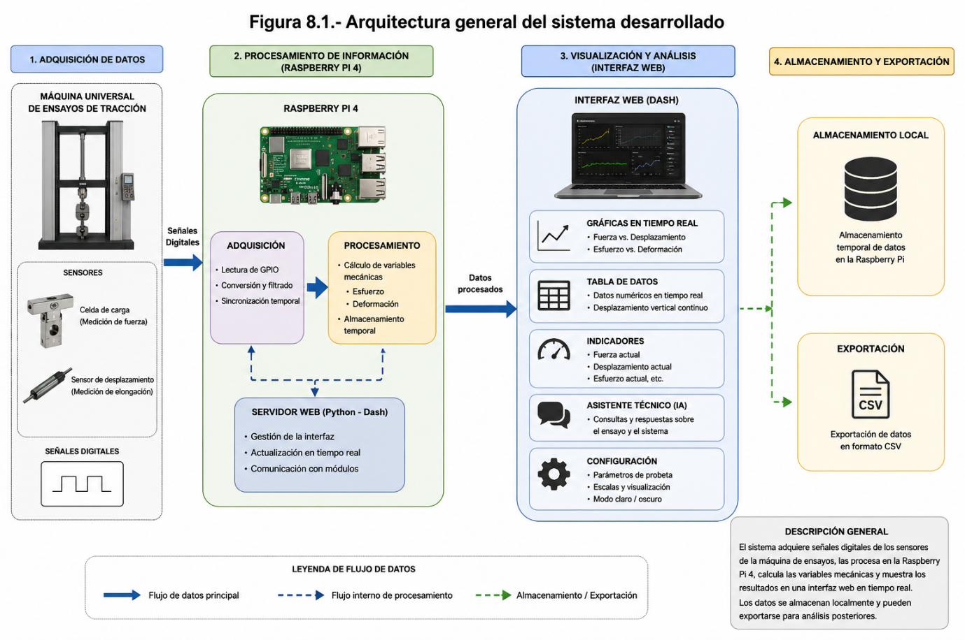
Figura 2.- Arquitectura general del sistema desarrollado

7.1.2.- Diagrama de casos de uso
Se elaboró un diagrama de casos de uso para representar la interacción principal entre el usuario y el sistema. El usuario pudo iniciar y detener el ensayo, visualizar gráficas, consultar datos, modificar parámetros, exportar información y utilizar el asistente técnico.
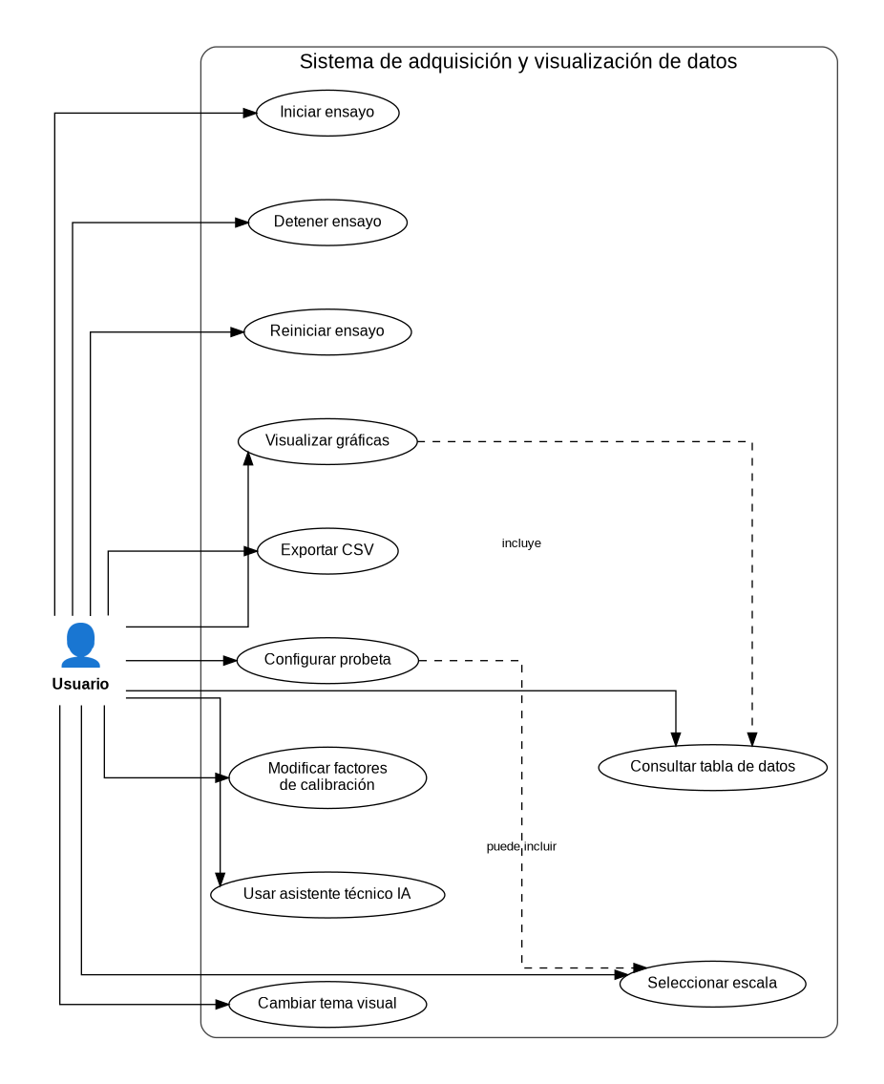
Figura 3.- Diagrama de casos de uso del sistema
Casos de uso principales:
Caso de uso | Descripción
Iniciar ensayo | Activa la adquisición de datos
Detener ensayo | Pausa la lectura de sensores
Reiniciar ensayo | Limpia los datos registrados
Visualizar gráficas | Muestra fuerza-desplazamiento y esfuerzo-deformación
Consultar tabla | Permite revisar datos adquiridos
Exportar CSV | Guarda los datos del ensayo
Configurar probeta | Permite seleccionar material, diámetro y longitud
Usar asistente técnico | Permite realizar consultas al módulo de IA
Tabla 1.- Casos de uso principales

7.1.3.- Diagrama de clases
Se desarrolló un diagrama de clases para representar la estructura lógica del software. El sistema se dividió en clases y módulos encargados de la adquisición de datos, simulación, lectura serial/GPIO, procesamiento, interfaz y almacenamiento.
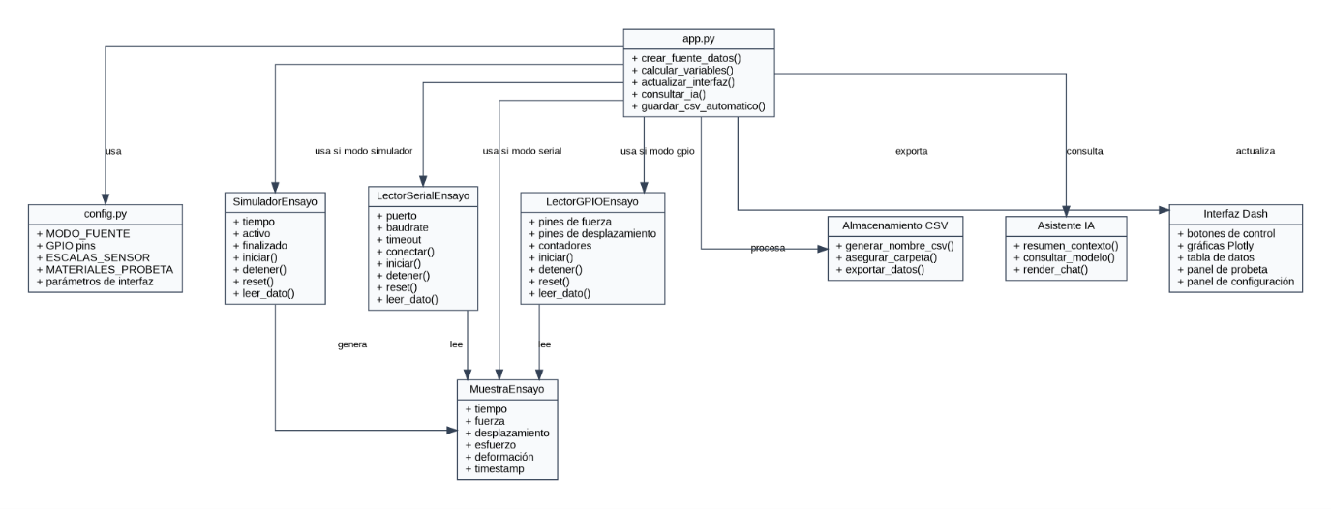Figura 4.- Diagrama de clases del sistema
Clase/Módulo | Función
SimuladorEnsayo | Genera datos simulados para pruebas
LectorSerialEnsayo | Lee datos desde puerto serial
LectorGPIOEnsayo | Lee señales digitales desde GPIO
app.py | Controla la interfaz principal y callbacks
config.py | Almacena parámetros del sistema
calcular_variables() | Calcula esfuerzo y deformación
guardar_csv_automatico() | Exporta datos en formato CSV
Tabla 2.- Clases y módulos principales

7.1.4.- Diagrama de secuencia
Se realizó un diagrama de secuencia para representar el flujo de adquisición y visualización en tiempo real. El proceso inició cuando el usuario presionó el botón de iniciar ensayo. Posteriormente, el sistema leyó los datos desde los sensores, procesó las variables, actualizó gráficas y mostró los resultados en pantalla.
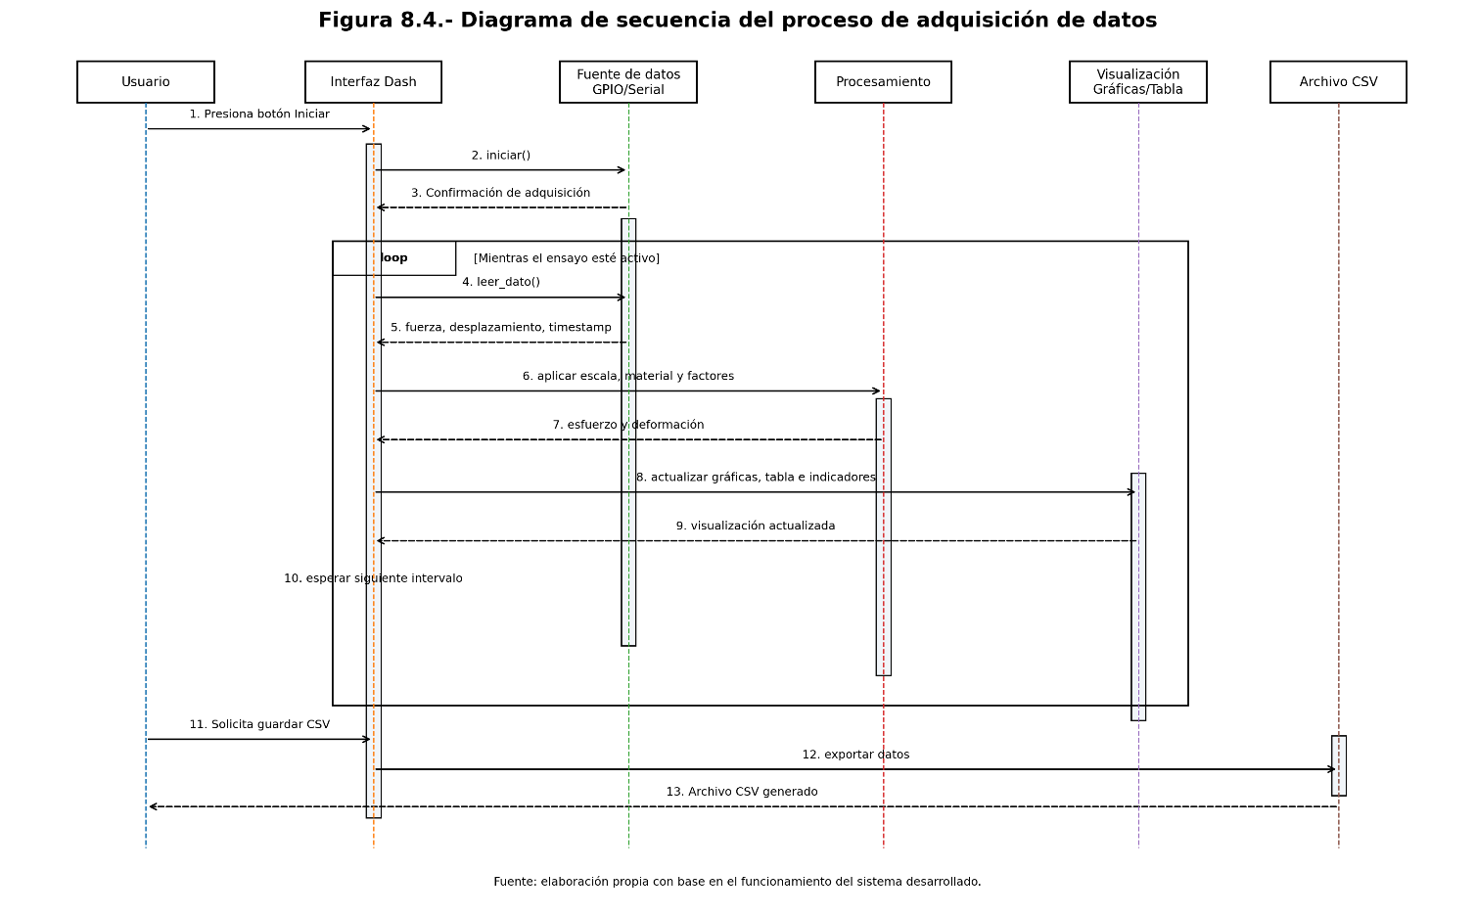
Figura 5.- Diagrama de secuencia del proceso de adquisición de datos
Secuencia general:
- El usuario inició el ensayo.
- La interfaz activó la fuente de datos.
- La Raspberry Pi recibió señales desde los sensores.
- El sistema procesó fuerza y desplazamiento.
- Se calcularon esfuerzo y deformación.
- Se actualizaron gráficas, tabla y panel de resultados.
- Los datos quedaron disponibles para exportación.

7.1.5.- Diagrama de actividades
El diagrama de actividades permitió representar el flujo completo del sistema desde el inicio del ensayo hasta la exportación de resultados. Este modelo fue útil para visualizar las decisiones principales del sistema, como inicio, lectura de datos, procesamiento, visualización y finalización.
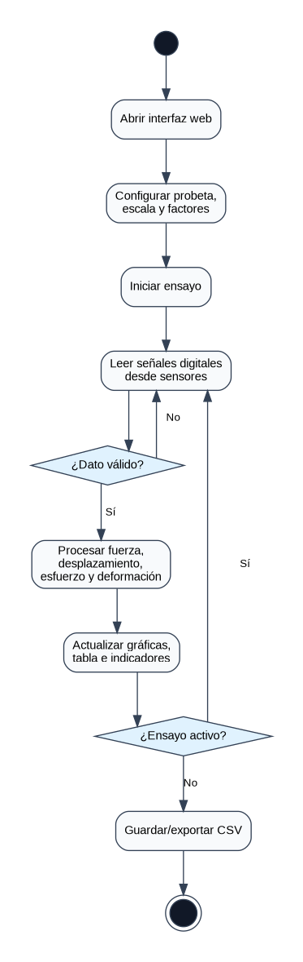
Figura 6.- Diagrama de actividades del funcionamiento del sistema

7.1.6.- Implementación Física del Sistema

El sistema fue implementado físicamente utilizando una Raspberry Pi 4 conectada a sensores digitales asociados a la máquina universal de ensayos de tracción. La comunicación se realizó mediante puertos GPIO configurados para la lectura de señales digitales provenientes de los sensores de fuerza y desplazamiento.

Durante las pruebas realizadas, la Raspberry Pi ejecutó el sistema operativo Linux y alojó la interfaz web utilizada para el monitoreo del ensayo.

[AGREGAR FOTOGRAFÍA DEL MONTAJE REAL DEL SISTEMA]

Descripción sugerida:
Fotografía de la Raspberry Pi 4 conectada a la máquina universal de ensayos mediante sensores digitales y puertos GPIO.

Figura 8.2.- Conexión física entre Raspberry Pi 4 y máquina universal de ensayos

7.1.7.- Resultados de la Adquisición de Datos

Las pruebas realizadas permitieron verificar la correcta adquisición continua de datos durante la ejecución de ensayos de tracción reales. El sistema logró capturar información relacionada con fuerza y desplazamiento, generando actualizaciones en tiempo real dentro de la interfaz.

Durante el procesamiento de los datos se calcularon automáticamente variables mecánicas derivadas como esfuerzo y deformación utilizando los parámetros geométricos de la probeta configurados por el usuario.

Los datos obtenidos fueron almacenados temporalmente en memoria y posteriormente exportados en formato CSV para análisis posteriores.

Variable | Descripción
Fuerza | Magnitud de carga aplicada durante el ensayo
Desplazamiento | Variación de posición registrada por el sensor
Esfuerzo | Relación entre fuerza aplicada y área transversal
Deformación | Relación entre desplazamiento y longitud inicial
Tiempo | Registro temporal de cada medición

Tabla 3.- Variables procesadas por el sistema

7.1.8.- Visualización de Datos en Tiempo Real

La interfaz desarrollada permitió visualizar gráficas dinámicas actualizadas continuamente durante la ejecución del ensayo. Se implementaron gráficas de fuerza contra desplazamiento y esfuerzo contra deformación utilizando herramientas de visualización basadas en Plotly.

El sistema también permitió visualizar los datos mediante tablas dinámicas con desplazamiento vertical continuo y paneles de indicadores en tiempo real.
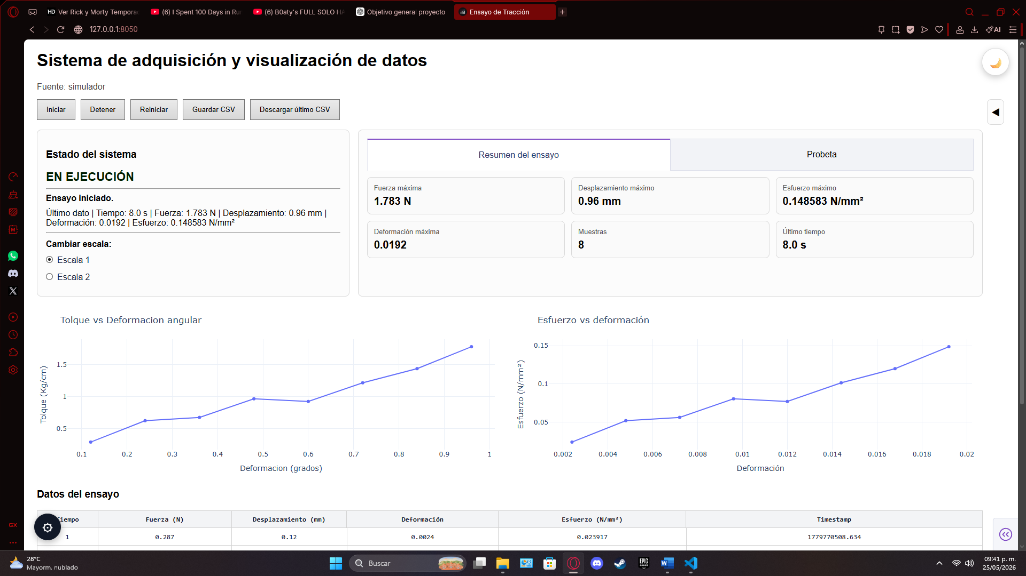
Figura 7.- Interfaz principal del sistema en funcionamiento

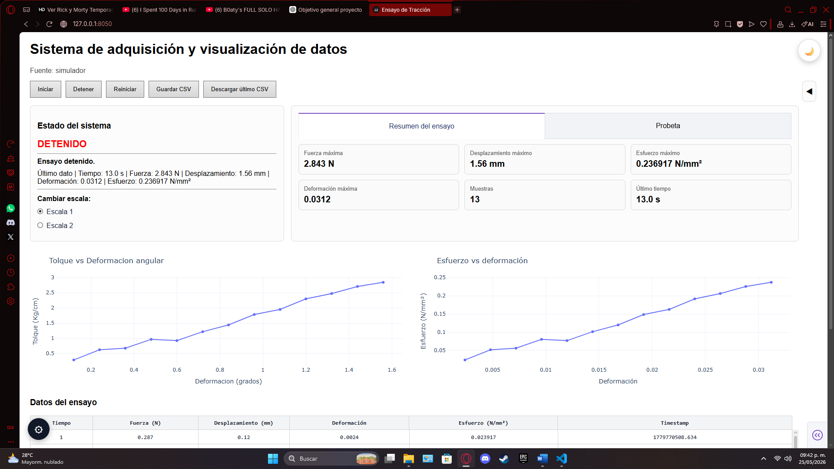
Figura 8.- Gráfica fuerza-desplazamiento obtenida durante el ensayo


Figura 9.- Gráfica esfuerzo-deformación generada por el sistema

7.1.9.- Configuración de probeta y escalas
Se integró una sección para configurar datos de la probeta, incluyendo tipo de material, diámetro y longitud. Estos parámetros permitieron adaptar los cálculos del sistema a diferentes condiciones de ensayo.
El diámetro fue utilizado para calcular el área transversal de la probeta, mientras que la longitud inicial fue utilizada para calcular la deformación. Además, se contempló el uso de escalas y factores de calibración para ajustar el rango de lectura de sensores.
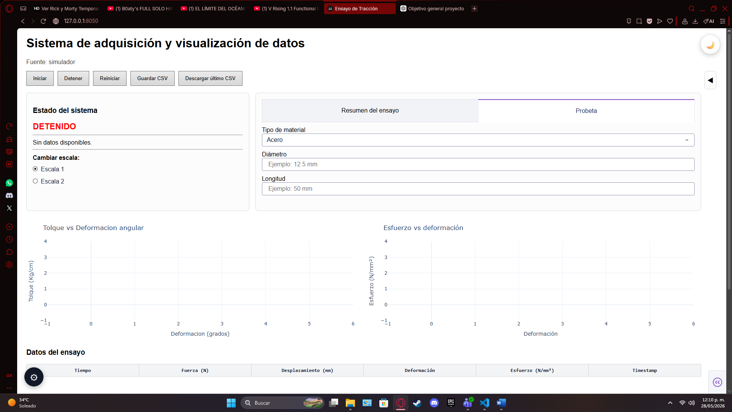
Figura 10.- Panel de configuración de probeta

7.1.10.- Integración del Asistente Técnico Inteligente

El sistema incorporó un asistente técnico basado en inteligencia artificial integrado dentro de la interfaz principal. Esta herramienta permitió realizar consultas relacionadas con los datos del ensayo y obtener respuestas automáticas relacionadas con variables mecánicas y funcionamiento del sistema.

La integración del asistente fue diseñada como un módulo independiente que no interfirió con el procesamiento principal del sistema de adquisición.

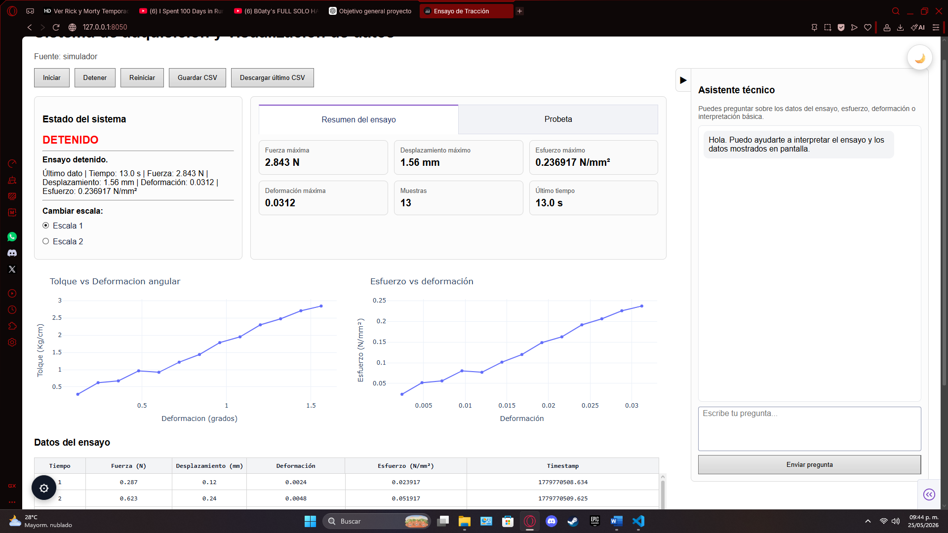
Figura 11.- Panel del asistente técnico integrado en la interfaz

7.1.11.- Herramientas de Configuración y Personalización

Como parte de la interfaz desarrollada, se implementaron herramientas orientadas a mejorar la interacción del usuario con el sistema. Entre estas funciones destacaron:

- Panel retráctil del asistente técnico.
- Cambio dinámico entre modo claro y modo oscuro.
- Panel flotante de configuración avanzada.
- Selector de escalas de visualización.
- Configuración de parámetros geométricos de la probeta.

Estas herramientas permitieron mejorar la experiencia de uso y adaptabilidad visual del sistema.

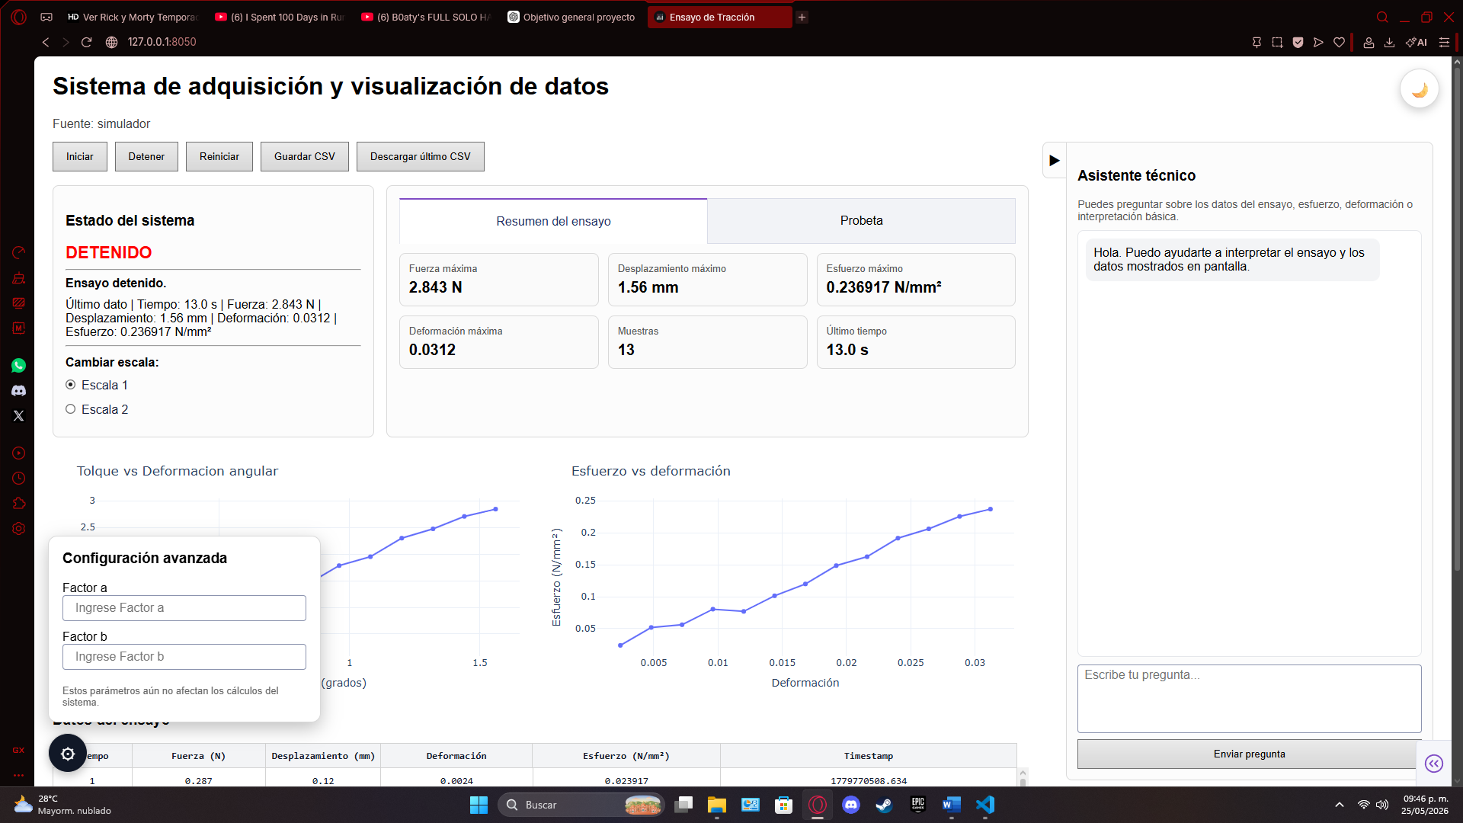
Figura 12.- Herramientas de configuración integradas en la interfaz

7.1.12.- Exportación y almacenamiento de datos
El sistema permitió exportar los datos adquiridos en formato CSV para su posterior análisis. Esta función facilitó conservar un respaldo del ensayo y utilizar los datos en herramientas externas.
Función | Descripción
Guardar CSV | Almacena manualmente los datos
Exportación automática | Guarda datos al finalizar el ensayo
Descargar último CSV | Permite obtener el archivo generado
Carpeta exportados | Contiene los archivos resultantes
Tabla 4.- Funciones de almacenamiento implementadas

7.1.13.- Validación del Sistema
Se realizaron pruebas funcionales para verificar que los módulos implementados operaran de manera integrada. La validación consideró adquisición de datos, procesamiento, actualización de gráficas, exportación CSV, configuración de parámetros y funcionamiento de la interfaz.
Elemento evaluado | Resultado obtenido
Lectura de sensores digitales | Correcta
Procesamiento de fuerza y desplazamiento | Correcto
Cálculo de esfuerzo y deformación | Correcto
Actualización de gráficas | Correcta
Tabla de datos | Correcta
Exportación CSV | Correcta
Interfaz en Raspberry Pi 4 | Correcta
Panel de configuración | Correcto
Asistente técnico | Correcto
Tabla 5.- Validación funcional del sistema

7.1.14.- Manual de Usuario

El sistema desarrollado incluyó un manual de usuario orientado a explicar el funcionamiento general de la interfaz, la ejecución del sistema, el uso de herramientas de visualización y el procedimiento para exportar información obtenida durante los ensayos.

7.1.15.- Manual Técnico

Se desarrolló documentación técnica relacionada con la arquitectura del software, configuración de dependencias, estructura modular del código fuente y procedimientos de conexión de sensores y módulos de adquisición.

La documentación técnica también incluyó instrucciones de instalación del sistema sobre Raspberry Pi 4 y configuración del entorno Linux utilizado durante el proyecto.

Capítulo V: Conclusiones

8.1 Conclusiones del proyecto

El desarrollo del proyecto permitió diseñar e implementar un sistema funcional de adquisición, procesamiento y visualización de datos en tiempo real para una máquina universal de ensayos de tracción, cumpliendo con los objetivos planteados al inicio de la residencia profesional. A través de la integración de una Raspberry Pi, herramientas de programación en Python y tecnologías de visualización web, se logró establecer una plataforma capaz de representar gráficamente variables mecánicas como fuerza, desplazamiento, esfuerzo y deformación durante la ejecución de un ensayo.

Durante el desarrollo del sistema se comprobó la viabilidad de utilizar plataformas embebidas de bajo costo para aplicaciones de monitoreo y análisis en tiempo real, manteniendo un funcionamiento estable y adaptable a diferentes métodos de adquisición de datos. Asimismo, se logró implementar una interfaz interactiva con herramientas de visualización dinámica, exportación de información y asistencia técnica mediante inteligencia artificial, lo que permitió ampliar las capacidades de interacción del usuario con el sistema.

Uno de los principales retos encontrados durante el desarrollo estuvo relacionado con la adaptación de la interfaz gráfica para mantener estabilidad visual al implementar componentes dinámicos como paneles retráctiles, cambio de temas visuales y redimensionamiento automático de gráficas. También se presentaron limitaciones asociadas a la integración y configuración de librerías específicas para el manejo de puertos GPIO en diferentes entornos de desarrollo.

El proyecto se limitó al desarrollo de un prototipo funcional orientado a la adquisición y visualización de datos, por lo que no se contemplaron procesos de calibración industrial ni validaciones metrológicas avanzadas de los sensores utilizados. Sin embargo, la arquitectura implementada permitió establecer una base sólida para futuras mejoras y ampliaciones del sistema.

De manera general, el proyecto contribuyó al fortalecimiento de conocimientos relacionados con sistemas embebidos, adquisición de datos, desarrollo de interfaces web industriales e integración de herramientas de inteligencia artificial, permitiendo aplicar conocimientos teóricos en la solución de una problemática real dentro del área de ingeniería.

8.2 Recomendaciones

Se recomienda continuar el desarrollo del sistema mediante la implementación de procesos de calibración de sensores que permitan mejorar la precisión de las mediciones obtenidas durante los ensayos de tracción. Asimismo, sería conveniente incorporar mecanismos de validación industrial y protocolos de seguridad para garantizar un funcionamiento más robusto en entornos de laboratorio o producción.

También se recomienda integrar una base de datos para el almacenamiento histórico de ensayos, permitiendo la consulta y análisis comparativo de resultados obtenidos en diferentes pruebas. De igual manera, sería útil implementar módulos automáticos de generación de reportes técnicos en formatos PDF o Excel para facilitar la documentación de resultados.

Otra recomendación importante consiste en ampliar las capacidades del sistema de inteligencia artificial para realizar interpretaciones automáticas de curvas esfuerzo-deformación, detección de anomalías y sugerencias relacionadas con el comportamiento mecánico de los materiales evaluados.

Desde el punto de vista de hardware, se recomienda evaluar el uso de sensores industriales especializados y módulos de adquisición de mayor precisión que permitan incrementar la confiabilidad de las mediciones realizadas por el sistema. También sería conveniente implementar mecanismos de respaldo y recuperación de datos ante posibles interrupciones de energía o fallos de comunicación.

Finalmente, se considera recomendable continuar el desarrollo del sistema bajo una arquitectura modular que facilite la incorporación de nuevas funcionalidades y permita adaptar el software a distintos tipos de máquinas universales de ensayo.

8.3 Experiencia Personal Profesional Adquirida

Durante el desarrollo de la residencia profesional se fortalecieron conocimientos relacionados con programación, sistemas embebidos, procesamiento de datos y desarrollo de interfaces web orientadas a aplicaciones de ingeniería. Asimismo, se adquirieron habilidades prácticas en el manejo de tecnologías como Python, Dash, Plotly y sistemas Linux aplicados a plataformas Raspberry Pi.

Uno de los principales aprendizajes obtenidos fue la capacidad de resolver problemas reales mediante el análisis, diseño e implementación de soluciones tecnológicas integradas. También se desarrollaron habilidades relacionadas con la organización de actividades, administración del tiempo y documentación técnica de proyectos de software.

Durante el desarrollo del proyecto se presentaron algunas dificultades relacionadas con la compatibilidad de librerías, configuración de entornos de desarrollo y adaptación de componentes gráficos dinámicos dentro de la interfaz. Sin embargo, estas situaciones permitieron fortalecer la capacidad de investigación y solución de problemas técnicos.

En el aspecto profesional, se fortalecieron habilidades de responsabilidad, formalidad y disciplina para el cumplimiento de actividades y objetivos establecidos durante el periodo de residencia. También se reforzó la importancia de mantener una adecuada comunicación y organización durante el desarrollo de proyectos tecnológicos.

La experiencia obtenida permitió comprender de manera más amplia el proceso completo de desarrollo de un sistema tecnológico, desde la definición de requerimientos hasta la implementación y validación funcional del software. De manera general, la residencia profesional representó una experiencia de aprendizaje significativa y de preparación para futuras actividades dentro del ámbito profesional de la ingeniería.

Capítulo VI: Competencias desarrolladas

9 Competencias desarrolladas y/o aplicadas.

Durante el desarrollo de la residencia profesional se fortalecieron diversas competencias relacionadas con el análisis, diseño e implementación de soluciones tecnológicas aplicadas al área de ingeniería y sistemas computacionales. A través del desarrollo del sistema de adquisición y visualización de datos en tiempo real, se aplicaron conocimientos de programación, sistemas embebidos, procesamiento de datos, diseño de interfaces web e integración de hardware y software.

Se desarrollaron habilidades para implementar aplicaciones computacionales capaces de resolver problemáticas reales mediante el uso de diferentes tecnologías y plataformas, integrando herramientas de software, dispositivos electrónicos y sistemas operativos orientados a aplicaciones embebidas. Asimismo, se fortaleció la capacidad para analizar requerimientos, diseñar arquitecturas de software y desarrollar soluciones modulares adaptables a distintos entornos de trabajo.

Durante el proyecto también se adquirieron competencias relacionadas con el procesamiento y representación de información en tiempo real, utilizando herramientas para el análisis de datos, generación de gráficas dinámicas y almacenamiento de información. Además, se fortalecieron conocimientos relacionados con el manejo de interfaces de comunicación y tecnologías orientadas a la automatización y monitoreo de sistemas.

De igual manera, la residencia permitió desarrollar competencias genéricas como la capacidad de investigación, aprendizaje autónomo, resolución de problemas y adaptación a nuevas tecnologías. También se fortalecieron habilidades de organización, administración del tiempo y documentación técnica necesarias para el desarrollo estructurado de proyectos de ingeniería.

Finalmente, el proyecto contribuyó al desarrollo de competencias profesionales relacionadas con la responsabilidad, ética, trabajo organizado y capacidad para aplicar conocimientos teóricos en la solución de problemas reales mediante el uso de tecnologías de la información y comunicación.

Capítulo VII: Fuentes de Información

10 Referencias bibliográficas y virtuales.
• Python Software Foundation. “Python Documentation”. Python Official Website. 2026.
• Plotly Technologies Inc. “Dash User Guide”. Dash Documentation. 2026.
• Plotly Technologies Inc. “Plotly Python Graphing Library”. Plotly Documentation. 2026.
• Raspberry Pi Foundation. “Raspberry Pi Documentation”. Raspberry Pi Documentation. 2026.
• Raspberry Pi Foundation. “GPIO and Python”. Raspberry Pi GPIO Documentation. 2026.
• Open Source Initiative. “PySerial Documentation”. PySerial Documentation. 2026.
• Google. “Google Gemini API Documentation”. Google AI for Developers. 2026.
• Instituto Tecnológico de Culiacán. “Oferta Educativa – Ingeniería en Sistemas Computacionales”. Instituto Tecnológico de Culiacán. 2026.

